SENAC - Serviço Nacional de Aprendizagem Comercial

*Sistema de Gerenciamento para Panificadora*

Trabalho do Projeto Final do Módulo de Desenvolvimento

Turma BM–1 4

São José dos Campos

Junho 2015

Equipe

Daniel Willians Ignacio de Souza

Lilia Pereira Gonçalves

Natalia Cristina Ferreira

Thomaz William Damaceno Abot

New Soft – Soluções Inovadores

**Sumário**

[Proposta 4](#_Toc421605137)

[Diagramas 5](#_Toc421605138)

[Diagramas Caso de Uso 5](#_Toc421605139)

[Diagramas de Atividades 6](#_Toc421605141)

[Diagramas de Classe 11](#_Toc421605142)

[EXEMPLOS de códigos BD 18](#_Toc421605143)

[Exemplos de códigos Programação 18](#_Toc421605144)

[Relações “Modelagem de Dados” 19](#_Toc421605145)

[Referências Bibliográficas e Anexos 20](#_Toc421605146)

# Proposta

A proposta do software Easy Bread é auxiliar o gerenciamento de atividades que ocorrem numa padaria de médio ou grande porte.

Situações como catalogação de preços, colaboração de funcionários, satisfação do cliente, contatos com fornecedores, entre outros, ganham uma maior precisão, agilidade e sofisticação devido aos serviços de automação em software.

**UML**

UML é uma linguagem que define uma série de artefatos que nos ajuda na tarefa de modelar e documentar os sistemas orientados a objetos que desenvolvemos.

# Diagramas

## **Diagramas Caso de Uso**

## Esse diagrama documenta o que o sistema faz do ponto de vista do usuário. Em outras palavras, ele descreve as principais funcionalidades do sistema e a interação dessas funcionalidades com os usuários do mesmo sistema. Nesse diagrama não nos aprofundamos em detalhes técnicos que dizem como o sistema faz.

O Caso de Uso do nosso projeto é este:

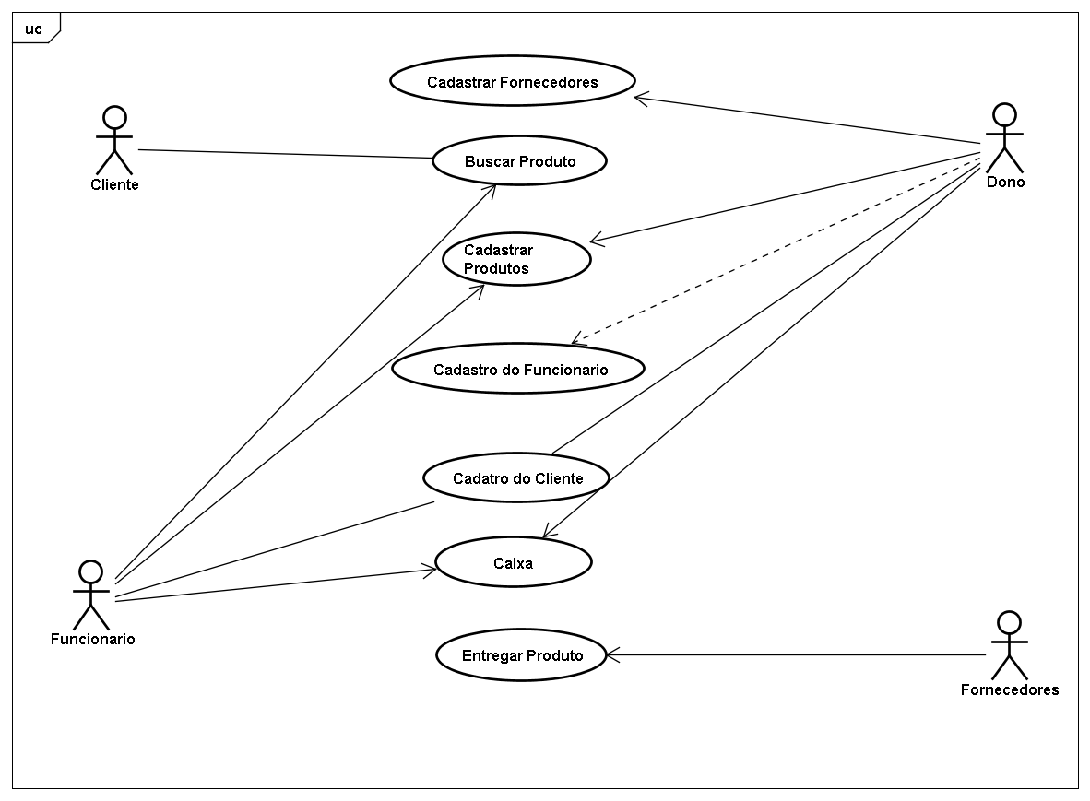

## **Diagramas de Atividades**

Um diagrama de atividade mostra um processo de negócios ou um processo de software como um fluxo de trabalho por meio de uma série de ações. Pessoas, computadores ou componentes de software podem executar essas ações.

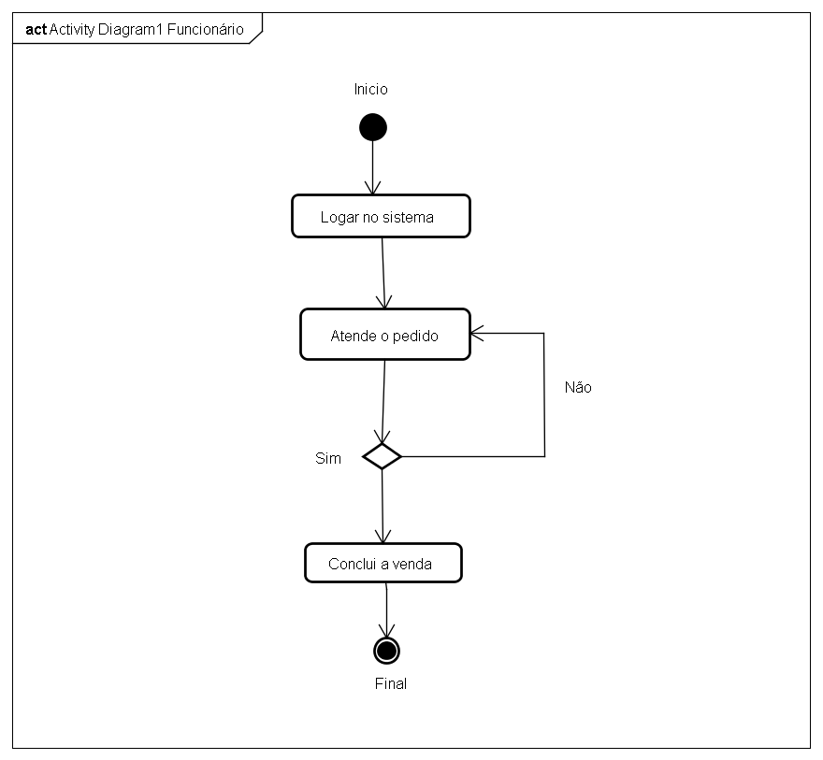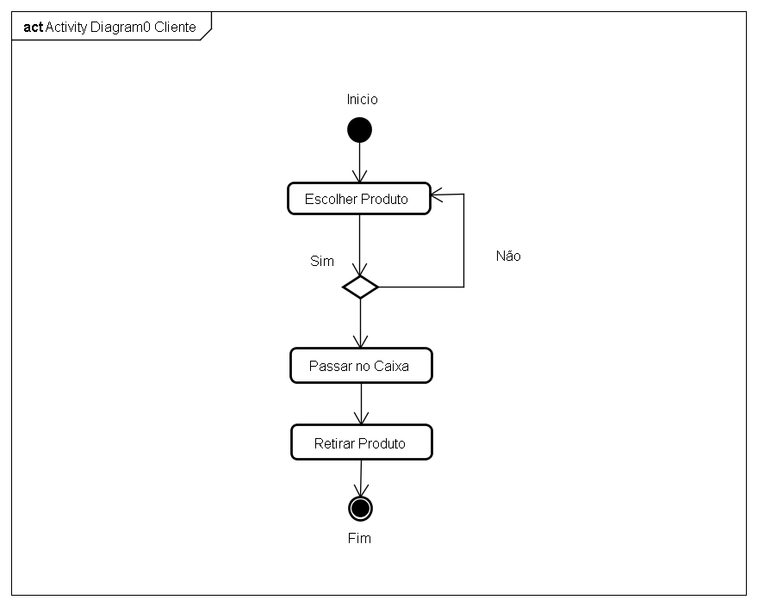O Diagrama de Atividade do nosso projeto é este:

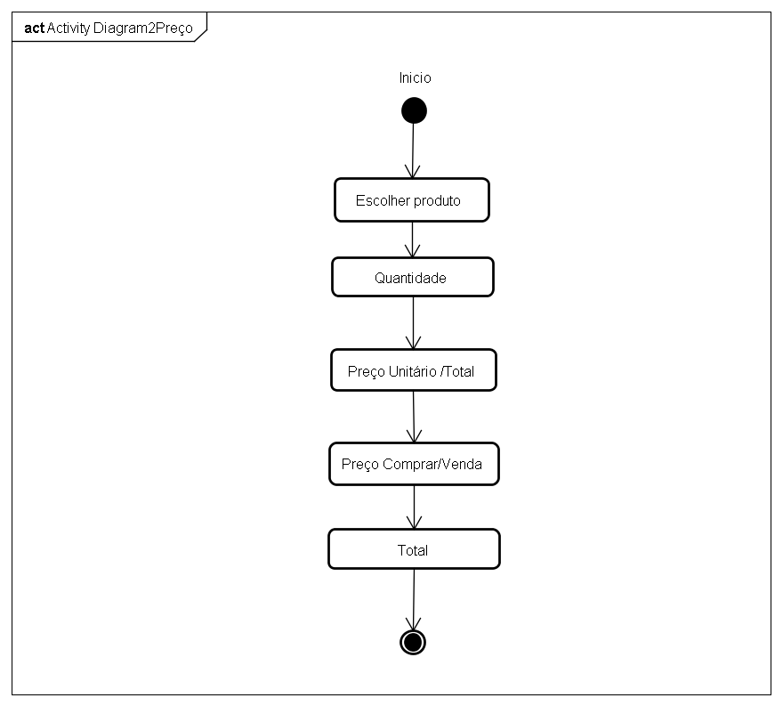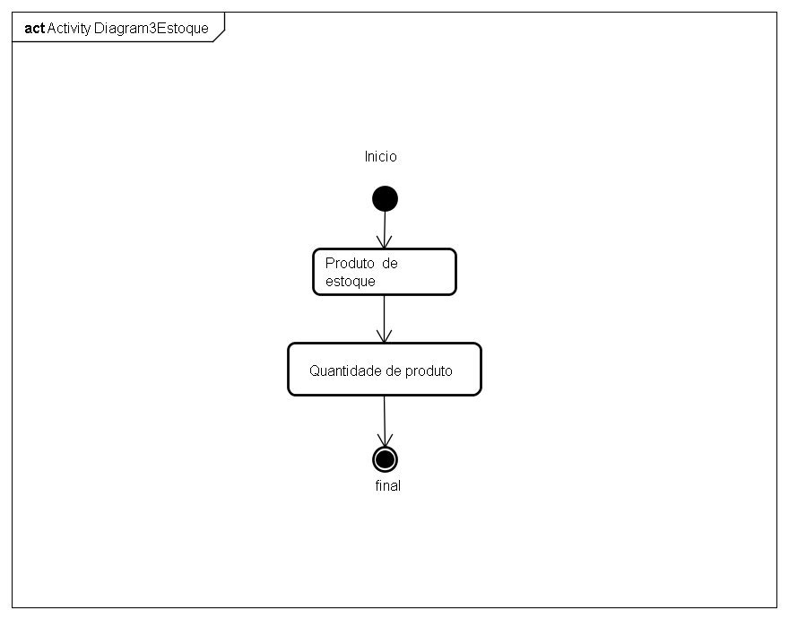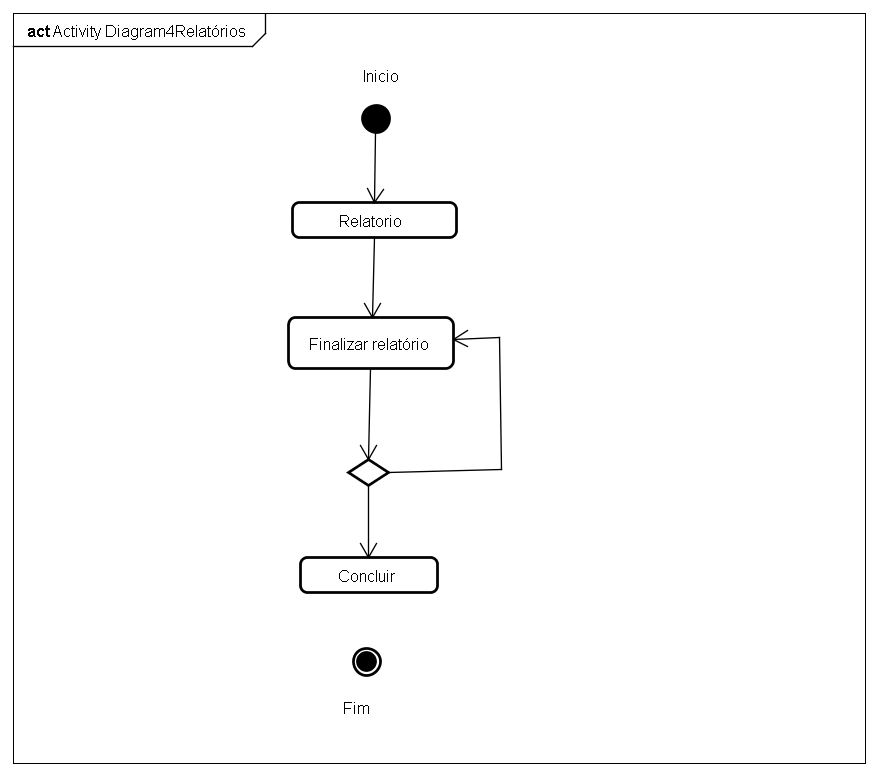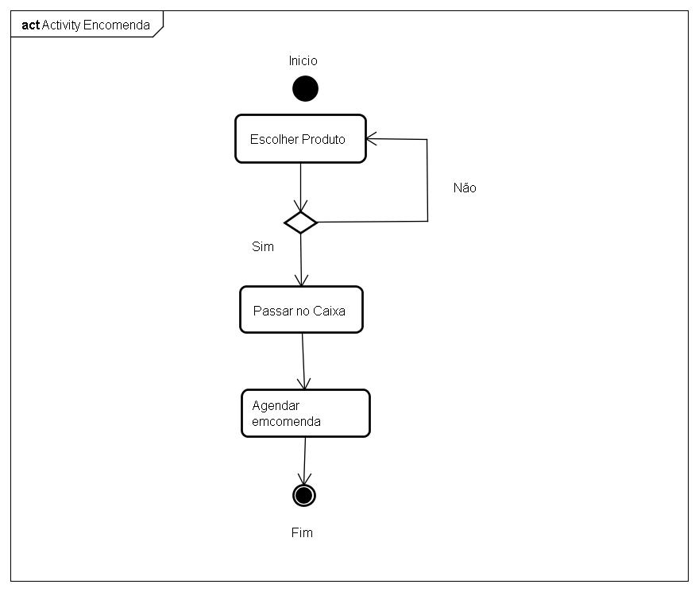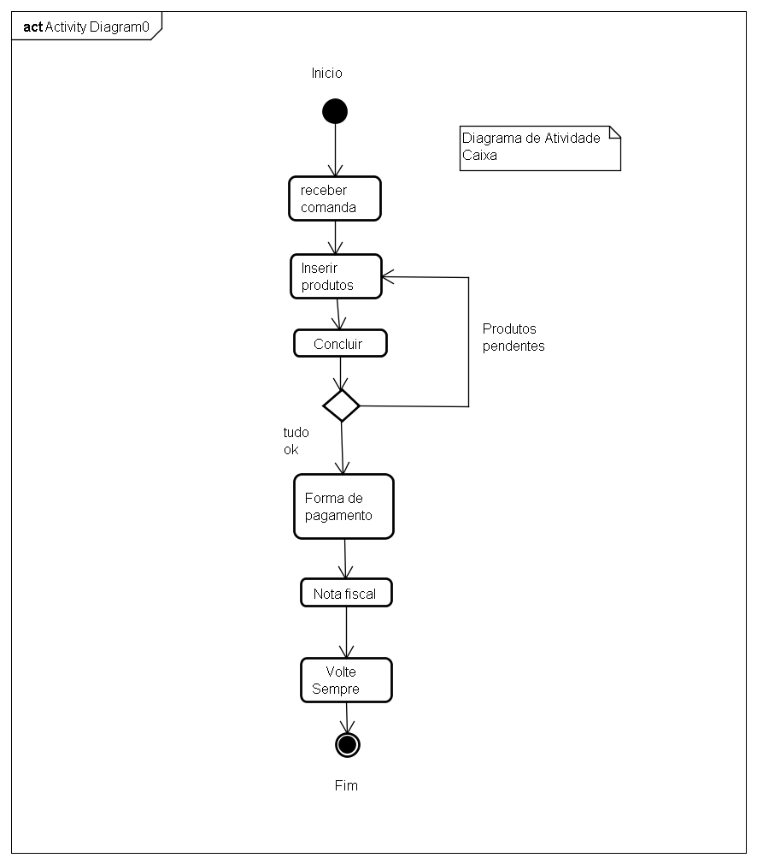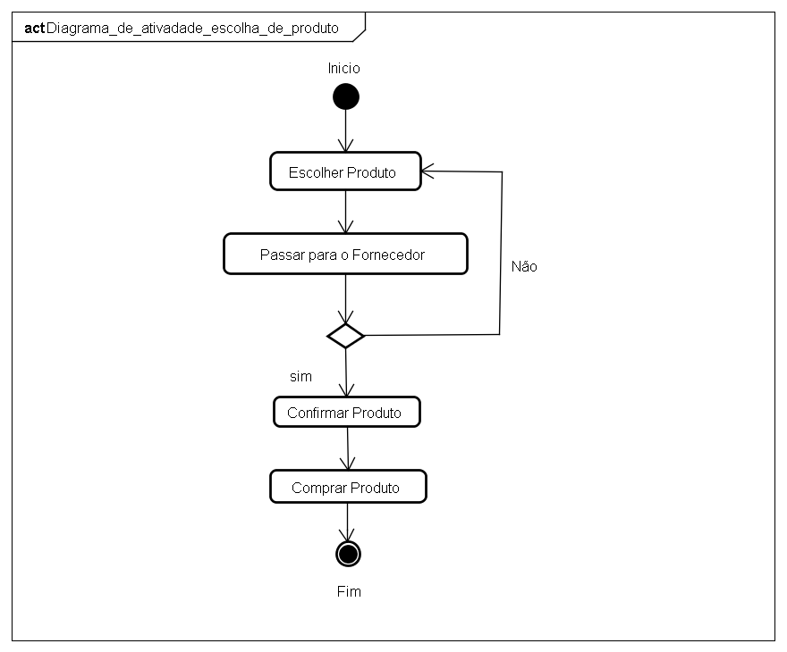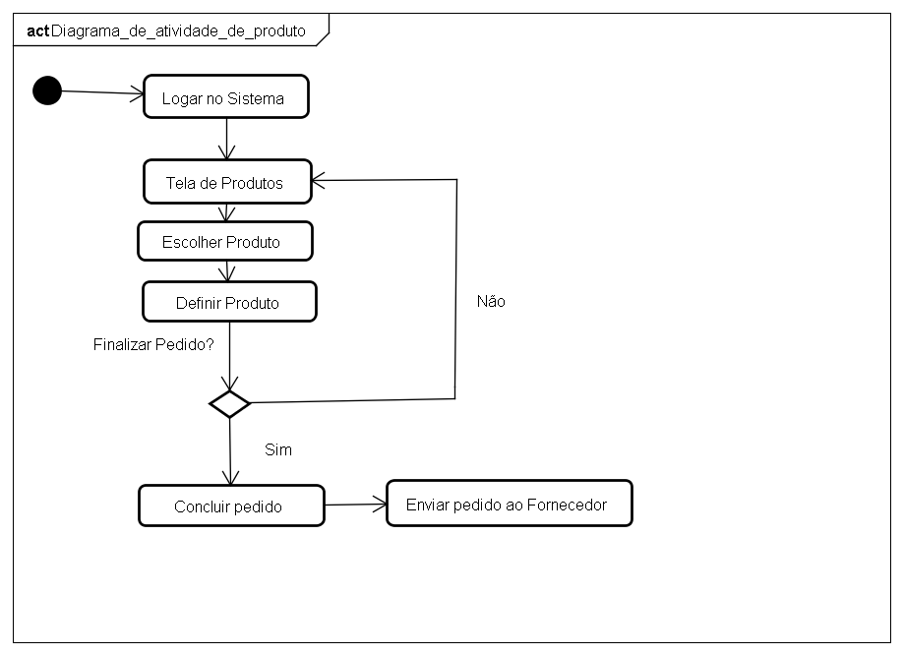

## **Diagramas de Classe**

Os Diagramas de Classes mostram as diferentes classes que compõem um sistema e como elas se relacionam umas com as outras. Os Diagramas de Classes são apontados normalmente como “estáticos” porque mostram as classes, em conjunto com os seus métodos e atributos, assim como as relações estáticas entre elas, quais as classes que “conhecem” outras classes ou que “fazem parte” de outra classe, mas não mostram as chamadas de métodos entre elas.

O Diagrama de Classe do nosso projeto é este:

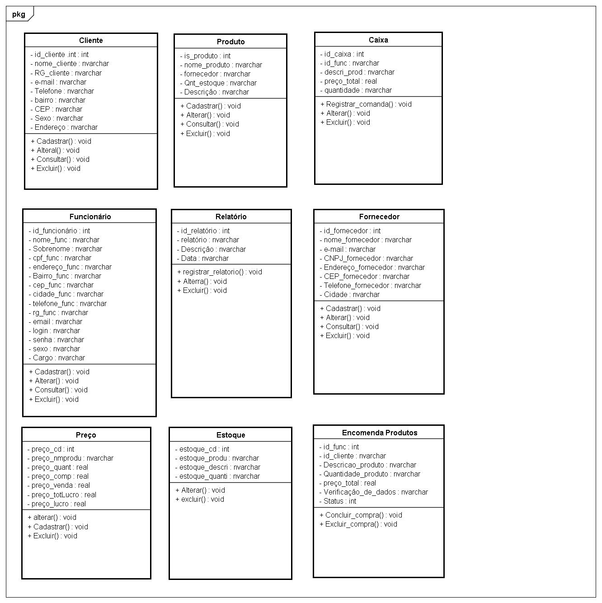

**Diagramas de Estado**

Representam os possíveis estados de um objeto, as correspondentes transições entre estados, os eventos que fazem desencadear as transições, e as operações (ações e atividades) que são executadas dentro de um estado ou durante uma transição.

O Diagrama de Estado do nosso projeto é este:

**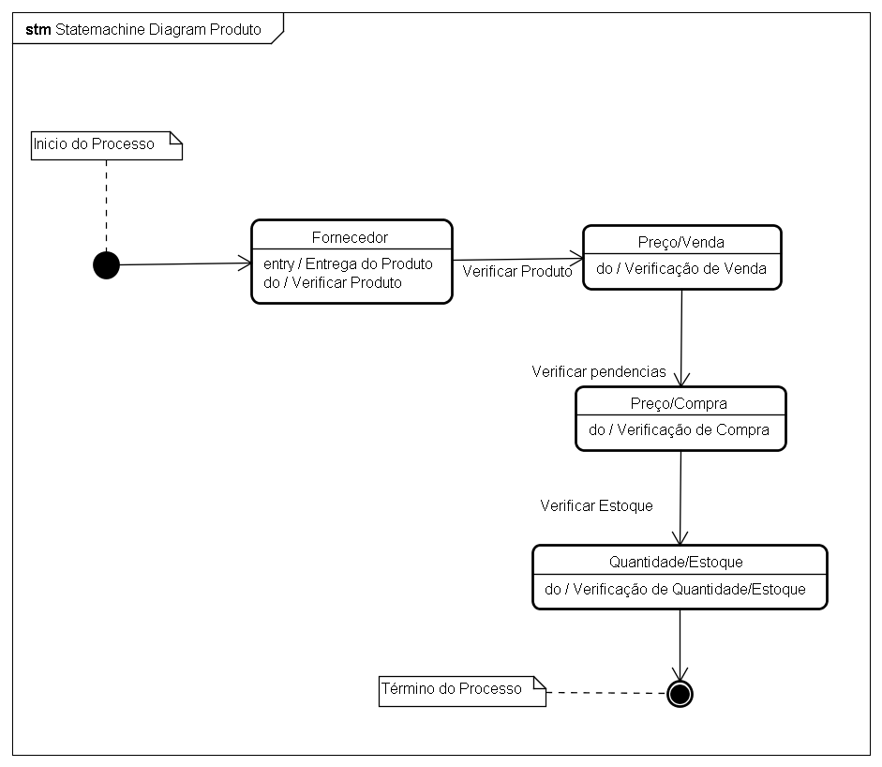**

**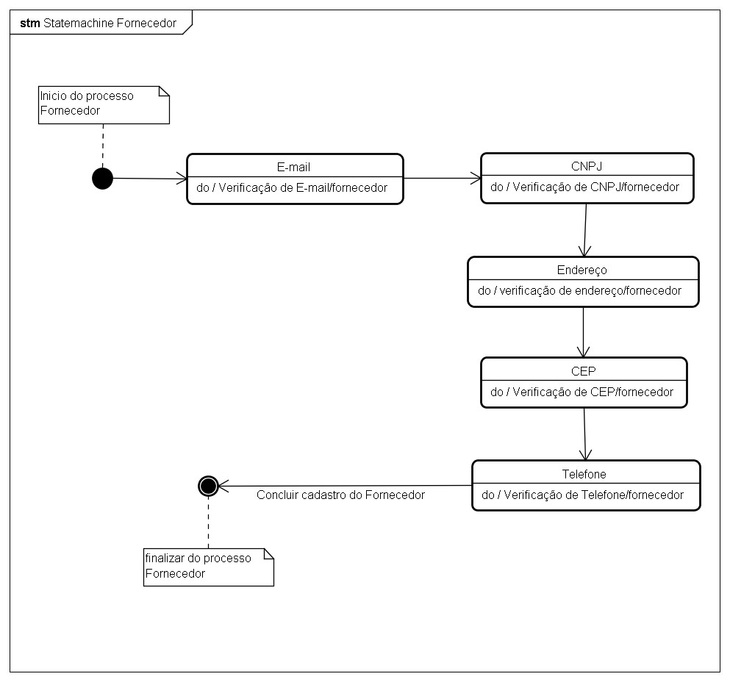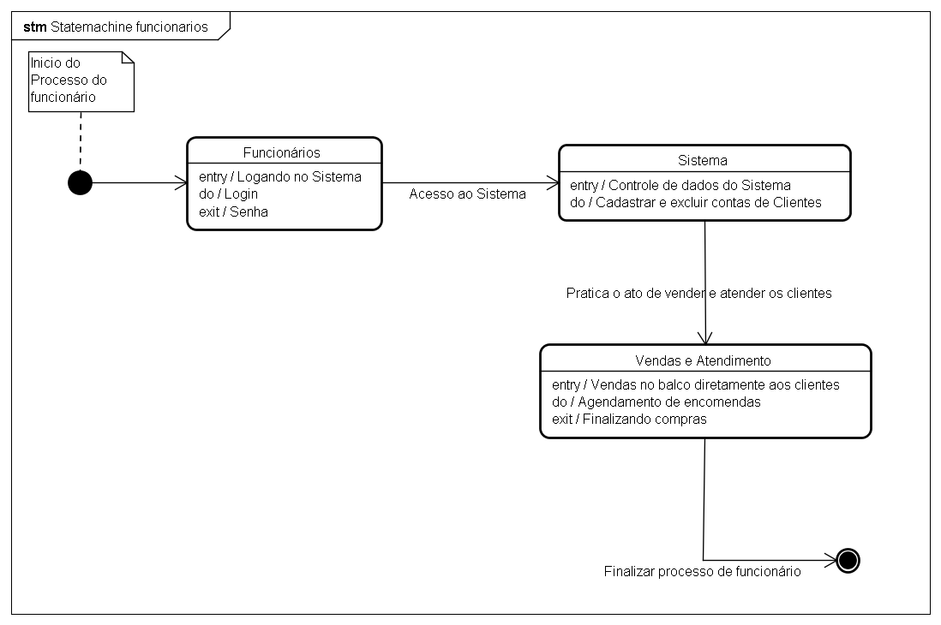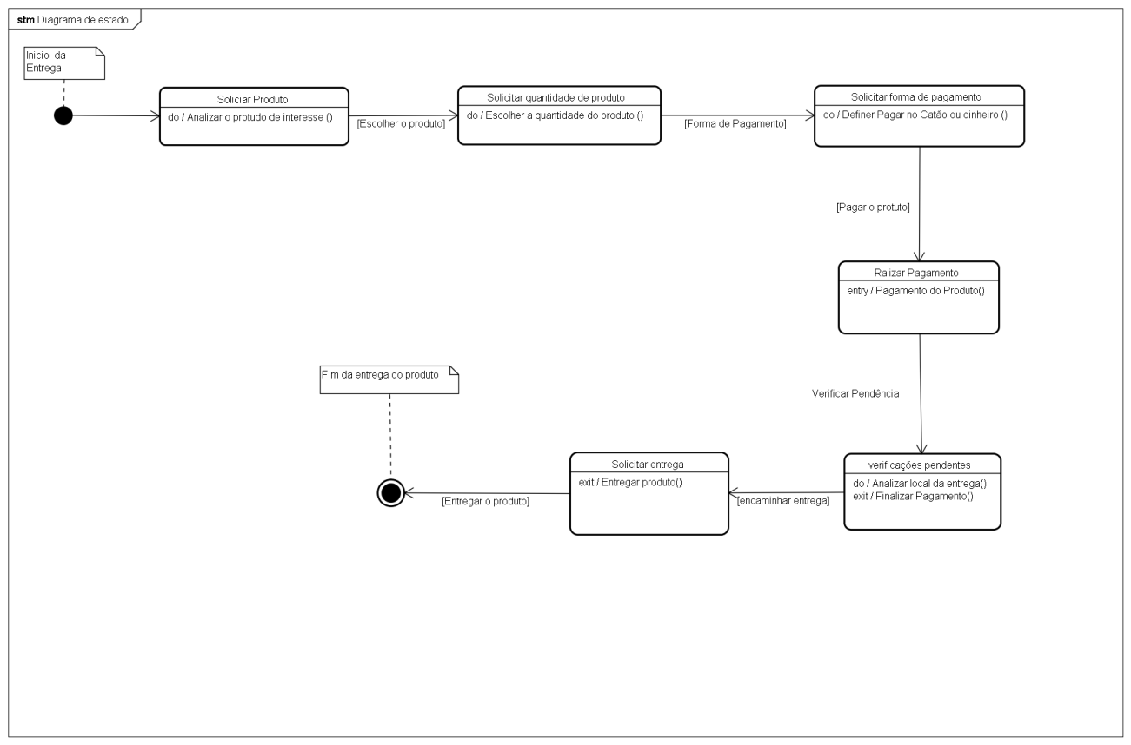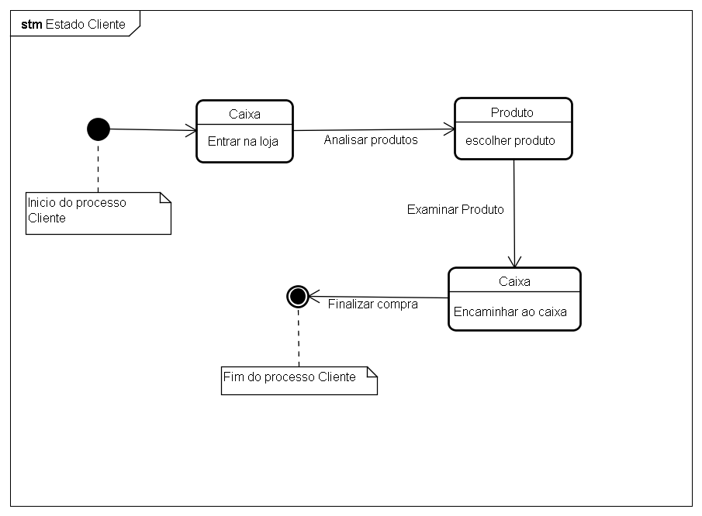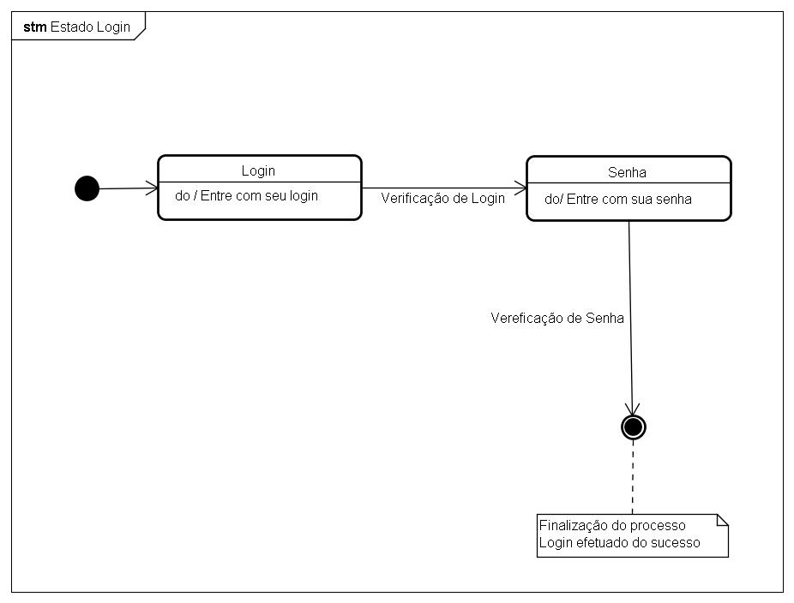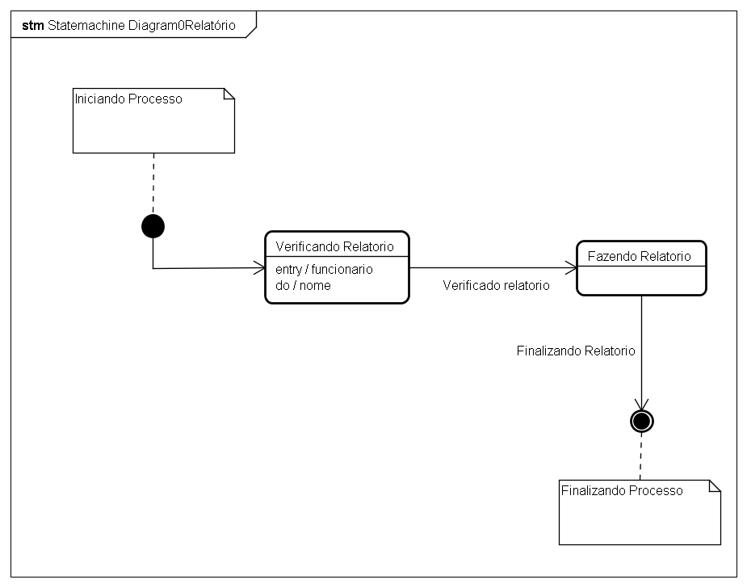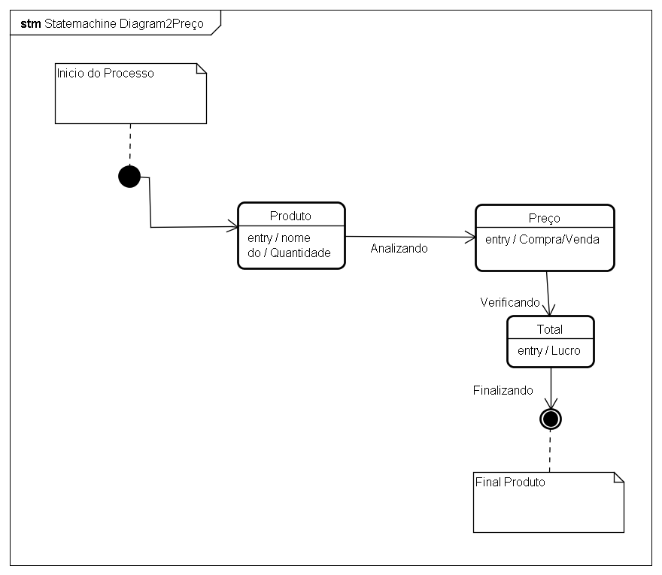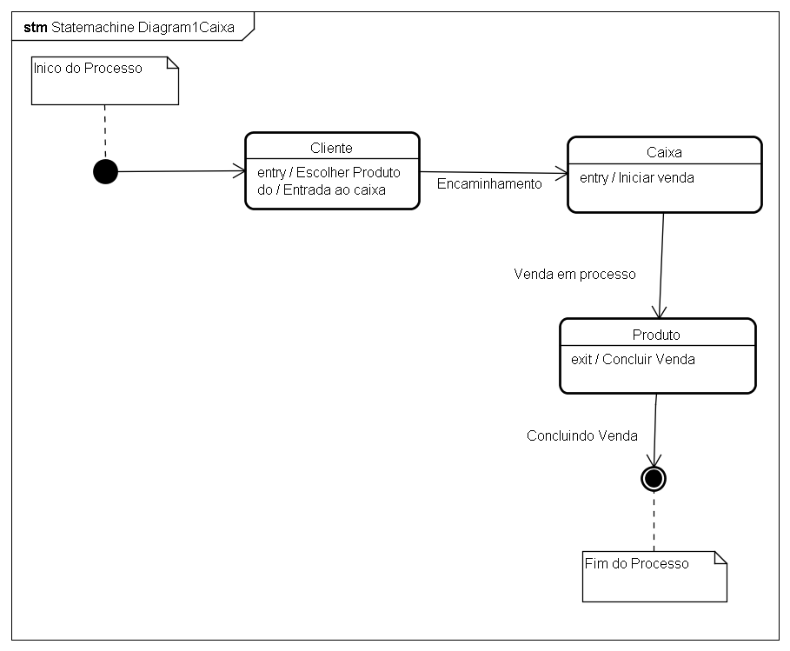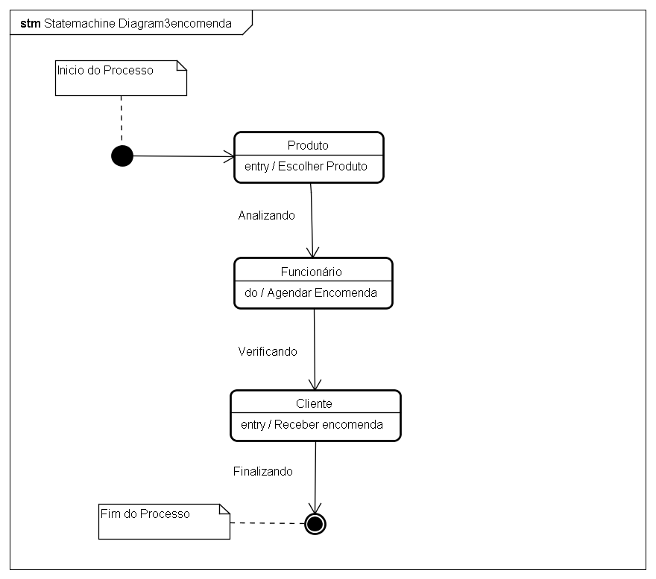**

## **EXEMPLOS de códigos BD**

//Cria banco de dados

create database Padaria

//Usa o banco de dados que criou

Use Padaria

//Troca o esquema para em o nome mude

Create schema Padaria authorization dbo

//Cria uma tabela

create table padaria.Cliente

//Apaga o Banco de dados criado

drop database Padaria

//Munda um dados sem ter que apágalo

ALTER TABLE Persons.oNomeDaSuaTabela

DROP CONSTRAINT pk\_PersonID

//Insere dados na tabela

insert into Padaria.Cliente values ()

//Consegue ver os dados da tabela

select \*

from Padaria.Cliente

## **Exemplos de códigos Programação**

textBox1.Text = ""; - Limpar a tela

this.Close(); -Sair do forme que esta e volta para o que estava antes

Application.Exit(); - Fechar o programa

pedidosBindingSource.AddNew(); -Abri nova tela de cadastros

fornecedorBindingSource.Filter = string.Format("fornecedor\_CD={0}", textBox1.Text);

-Fazer pesquisa em números.

this.visible = false;

link para outro form

Chamar form que deseja ser seu destino

form4 janelanova = new form4();

janelanova.showdialog();

## **Relações “Modelagem de Dados”**

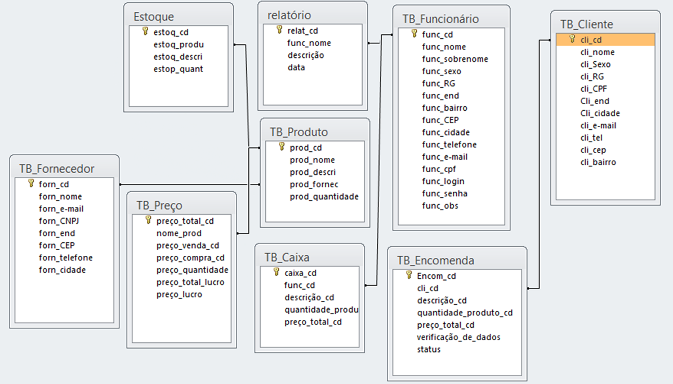

# Referências Bibliográficas e Anexos

Diagrama de Estado:

Site:<http://www.dsc.ufcg.edu.br/~jacques/cursos/map/html/uml/diagramas/estado/diag_estados.htm>: Acessado em 03 de fevereiro de 2015.

Diagrama de Classe:

Site:[http://www.dsc.ufcg.edu.br/~jacques/cursos/map/html/uml/diagramas/classes/classes1.htm](http://www.dsc.ufcg.edu.br/~jacques/cursos/map/html/uml/diagramas/classes/classes1.htm" \t "_blank): Acessado em 03 de fevereiro de 2015.

Diagrama Curiosidades:

Site:[https://docs.kde.org/stable/pt/kdesdk/umbrello/uml-elements.html](https://www.facebook.com/l.php?u=https%3A%2F%2Fdocs.kde.org%2Fstable%2Fpt%2Fkdesdk%2Fumbrello%2Fuml-elements.html&h=6AQGt3WBU): Acessado em 03 de fevereiro de 2015.